Покрас И.Б., д.т.н., профессор
Ахмедзянов Э.Р., ассистент
АВТОМАТИЗАЦИЯ ПРОЕКТИРОВАНИЯ ТЕХНОЛОГИИ
ГОРЯЧЕЙ ОБЪЕМНОЙ ШТАМПОВКИ ПОКОВОК С УДЛИНЕННОЙ ОСЬЮ НА МОЛОТАХ С ИСПОЛЬЗОВАНИЕМ МОДЕЛИРОВАНИЯ
ПЛАСТИЧЕСКОГО ФОРМОИЗМЕНЕНИЯ
Важную роль в совершенствовании существующих и разработке новых высокоэффективных технологических процессов играет использование компьютерных технологий, позволяющих значительно сократить время технологической подготовки производства и улучшить ее качество. Работы по автоматизации проектирования технологии штамповки в нашей стране начались еще в 70-х годах прошлого века. Основоположниками данного направления являются проф. Вайсбурд Р.А., Тетерин Г.П., Степанский Л.Г., Аксенов Л.Б. и др. Основные подходы к автоматизации проектирования технологии штамповки поковок с удлиненной осью были предложены в работах Корзунова В.А., Волошинова Д.В., Каца Е.И., Возмищева Н.Е., которые основывались на построении расчетной математической или же пространственной геометрической моделей поковок. Однако в работах данных авторов в основном рассматривались только задачи непосредственно связанные с проектированием технологического процесса и штамповочного инструмента, и не затрагивались вопросы автоматизации конструирования поковок, моделирования пластического формоизменения и оптимизации технологии.
Появление эффективных методов и алгоритмов моделирования пластического формоизменения дало возможность использовать вычислительную технику для оценки разрабатываемой технологии и выявления возможных дефектов – зажимов, прострелов, незаполнения профиля и др. Это позволяет уже на этапе проектирования технологии уменьшить вероятность серьезной корректировки технологического процесса и изготовления нескольких комплектов оснастки для проведения опытной штамповки. Современные системы моделирования пластического формоизменения FORGE 3, DEFORM 3D, SuperForge, QFORM3D [1] используют различные варианты метода конечных элементов (МКЭ). Функционирование подобных систем требует наличия внешних средств трехмерного моделирования для формирования геометрии штамповочного инструмента и разработки технологии штамповки, что затрудняет внесение изменений в технологический процесс в случае выявления тех или иных дефектов.
Для наиболее комплексного решения задач, встающих перед технологом, авторами была разработана система автоматизированного проектирования технологии горячей объемной штамповки поковок с удлиненной осью, структура которой выполнена в соответствии со схемой на рис. 1.

База
данных по
ГОСТ
7505-89

Чертежи поковок и деталей
Графический интерфейс пользователя

Подсистема трехмерного геометрического моделирования

Построение
трехмерной модели по
чертежу

Построение трехмерной модели поковки по модели детали

Разработка
технологии и штамповочного инструмента

Оптимизация параметров
технологического процесса

Моделирование пластического формоизменения

Рис. 1. Структурная схема системы автоматизации проектирования технологии горячей объемной штамповки поковок с удлиненной осью
Неотъемлемой частью системы проектирования технологии объемной штамповки является подсистема трехмерного геометрического моделирования поковок и штамповочного инструмента. Проведенный анализ типов трехмерных моделей показал, что для описания поковок и инструмента в наибольшей степени подходит твердотельная модель, образованная из пространственных геометрических примитивов с применением операций булевой алгебры [2]. Для рассматриваемой подсистемы было выбрано представление внешних поверхностей объектов в виде неявных функций первого порядка: плоскостей, которые в совокупности образуют так называемое полигональное поле. В качестве полигонов используются треугольные элементы. Для отображения криволинейных поверхностей наряду со значительным уменьшением размера полигона в каждой из его вершин задаются нормали – единичные перпендикуляры к поверхности. При визуализации пространственных моделей применяется графический стандарт OpenGL, который использует значения нормалей для аппроксимации цвета внутри полигона, что позволяет корректно отображать любые криволинейные поверхности. Применительно к выбранному способу представления геометрической информации был разработан ряд эффективных алгоритмов реализации пространственных сборочных операций булевой алгебры (объединение, пересечение, исключение).
Важной задачей, которая может быть решена при автоматизированном проектировании технологии штамповки, является моделирование пластического формоизменения. В силу высокой достоверности результатов и возможности решения целого ряда сопутствующих задач наиболее эффективным средством моделирования формоизменения является метод конечных элементов. Для применения МКЭ деформируемая заготовка разделяется на конечное число элементов. Перемещение штампа вызывает смещение узлов сетки элементов в новые позиции. Вместо перемещений в качестве неизвестных величин рассматривались скорости узлов. Любое поле скоростей, удовлетворяющее условию несжимаемости материала поковки и граничным условиям в скоростях на поверхности штампа можно считать кинематически возможным. Согласно вариационному принципу Маркова [3] среди всех кинематически возможных полей скоростей, точное решение обеспечивает абсолютный минимум функционала:
$Ф=\int_{V}{\bar{σ}}⋅\bar{\overset{˙}{ε}} \text{dV}−\int_{S}{{\left\{q\right\}}^{T}⋅\left\{u\right\} \text{dS}}$, (1)
где $\bar{σ}$ – интенсивность напряжений, которая в случае жесткопластической модели материала равна напряжению текучести: $\bar{σ}=σ_{s}$; $\bar{\overset{˙}{ε}}$ – интенсивность скорости деформации; $V$ – объем поковки; $\left\{q\right\}$ – силы на контактной поверхности; $\left\{u\right\}$ – вектор скоростей в узлах сетки; $S$ – контактная поверхность заготовки. Первый член функционала – рассеяние энергии пластической деформации, второй – работа сил трения на контактной поверхности.
Нахождение минимума нелинейного вещественного функционала многих переменных при наличии ограничивающих условий требует значительных вычислительных ресурсов. Согласно закону наименьшего сопротивления характерной особенностью рассматриваемых поковок с удлиненной осью является преобладание перемещения металла в плоскостях ортогональных оси, поэтому допустимо вместо моделирования объемной деформации перейти к анализу плоской или же осесимметричной деформации в зависимости от выбранного участка поковки.
Интенсивность скоростей в случае плоской деформации с учетом условия несжимаемости записывается как:
$\bar{\overset{˙}{ε}}=\sqrt{\frac{2}{9}⋅\left({\overset{˙}{ε}}_{x}^{2}+{\overset{˙}{ε}}_{y}^{2}+{\left({\overset{˙}{ε}}_{x}+{\overset{˙}{ε}}_{y}\right)}^{2}+\frac{3}{2}⋅{\overset{˙}{γ}}_{\text{xy}}^{2}\right)+\frac{{\overset{˙}{ε}}_{v}^{2}}{δ}}$, (2)
где ${\overset{˙}{ε}}_{x}=\frac{∂u}{∂x}$, ${\overset{˙}{ε}}_{y}=\frac{∂v}{∂y}$, ${\overset{˙}{γ}}_{\text{xy}}=\frac{∂u}{∂y}+\frac{∂v}{∂x}$ – компоненты скоростей деформации, определяемые в зависимости от функций формы, интерполирующих горизонтальную и вертикальную скорости узлов конечно-элементной сетки ($u,v$); ${\overset{˙}{ε}}_{v}={\overset{˙}{ε}}_{x}+{\overset{˙}{ε}}_{y}$ – скорость изменения объема; $δ={\text{10}}^{−3}$ – малая величина. Таким образом, для определения поля скоростей необходимо найти минимум функционала:
$\begin{aligned}Ф=\sum_{n=1}^{N}{σ_{s}⋅A_{n}⋅D⋅\sqrt{\frac{2}{9}⋅\left({\overset{˙}{ε}}_{x}^{2}+{\overset{˙}{ε}}_{y}^{2}+{\left({\overset{˙}{ε}}_{x}+{\overset{˙}{ε}}_{y}\right)}^{2}+\frac{3}{2}⋅{\overset{˙}{γ}}_{\text{xy}}^{2}\right)+\frac{{\overset{˙}{ε}}_{v}^{2}}{δ}}}− \\ −\sum_{m=1}^{M}{\left(F_{\text{mx}}⋅u_{m}+F_{\text{my}}⋅v_{m}\right)},\end{aligned}$ (3)
где $N$ – количество элементов; $n$ – номер элемента; $A_{n}$ – площадь $n$-го элемента; $D$ – толщина области деформации; $M$ – количество узлов сетки; $m$ – номер узла; $F_{\text{mx}},F_{\text{my}}$ – проекции сил трения в узлах на контактной поверхности.
Для повышения вычислительной устойчивости процесса минимизации функционала (3) и сокращения времени моделирования расчетная схема может быть упрощена за счет приведения функционала к виду квадратичной функции, что реализуется заменой интенсивности скоростей деформации ее квадратом. Для уменьшения погрешности, вызванной такой заменой, используется среднее значение интенсивности скоростей деформации на предыдущем этапе:
${\bar{\overset{˙}{ε}}}_{n}^{k}=\frac{{\left({\bar{\overset{˙}{ε}}}_{n}^{k}\right)}^{2}}{{\bar{\overset{˙}{ε}}}_{\text{ср}}^{k−1}}$, ${\bar{\overset{˙}{ε}}}_{\text{ср}}^{k−1}=\frac{1}{N}⋅\sum_{n=1}^{N}{{\bar{\overset{˙}{ε}}}_{n}^{k−1}}$, (4)
где $k$ – номер этапа. Тогда функционал (3) примет вид:
$\begin{aligned}Ф^{k}=\sum_{n=1}^{N}{\frac{σ_{s}⋅A_{n}⋅D}{{\bar{\overset{˙}{ε}}}_{\text{ср}}^{k−1}}⋅\left(\frac{2}{9}⋅\left({\overset{˙}{ε}}_{x}^{2}+{\overset{˙}{ε}}_{y}^{2}+{\left({\overset{˙}{ε}}_{x}+{\overset{˙}{ε}}_{y}\right)}^{2}+\frac{3}{2}⋅{\overset{˙}{γ}}_{\text{xy}}^{2}\right)+\frac{{\overset{˙}{ε}}_{v}^{2}}{δ}\right)}− \\ −\sum_{m=1}^{M}{\left(F_{\text{mx}}⋅u_{m}+F_{\text{my}}⋅v_{m}\right)} \text{.}\end{aligned}$ (5)
Вследствие того, что для моделирования формоизменения был выбран треугольный симплекс-элемент с функциями перемещений в виде линейных полиномов, функционал (5) является квадратичной функцией относительно скоростей в узлах сетки, а поле скоростей на каждом этапе деформации определяется путем решения системы линейных уравнений:
$\frac{∂Ф^{k}}{∂\left\{u\right\}}=0$. (6)
Важную роль для повышения точности моделирования горячей объемной штамповки играет учет тепловых процессов, происходящих при формоизменении. Это вызвано тем, что механические характеристики металла существенно зависят от температуры. В качестве метода моделирования тепловых процессов, как и в случае анализа формоизменения, использовался метод конечных элементов. Уравнение теплопроводности, описывающее нестационарный тепловой процесс в плоском случае [4], имеет вид:
$ρ⋅c⋅\frac{\text{dT}}{dτ}=\frac{∂}{∂x}\left(λ⋅\frac{∂T}{∂x}\right)+\frac{∂}{∂y}\left(λ⋅\frac{∂T}{∂y}\right)+q_{v}$, (7)
где $T$ – температура; $τ$ – время; $ρ$ – плотность материала; $c$ – удельная теплоемкость материала; $λ$ – теплопроводность материала; $q_{v}$ – мощность внутренних источников теплоты. В качестве граничных условий уравнения теплопроводности использовались условия третьего рода. Задача решения дифференциального уравнения (7) с граничными условиями эквивалентна определению функции $T\left(x,y\right)$, минимизирующей функционал:
$$Ф_{T}=\sum_{n=1}^{N}{Ф_{T_{n}}}=\sum_{n=1}^{N}{( \int_{V_{n}}{\left[λ⋅{\left(\frac{∂T}{∂x}\right)}^{2}+λ⋅{\left(\frac{∂T}{∂y}\right)}^{2}−2⋅\left(q_{v}−ρ⋅c⋅\frac{T−T_{\text{пр}}}{Δτ}\right)T\right]} \text{dV}}+$$
$+\int_{S_{n}}{\left[α⋅{\left(T−T_{\text{ср}}\right)}^{2}−2⋅q_{s}⋅T\right] }\text{dS})$, (9)
где $α$ – коэффициент теплообмена; $T_{\text{ср}}$ – температура среды; $q_{s}$ – тепловой поток на поверхности поковки; $T_{\text{пр}}$ – значение температуры на предыдущем этапе деформации; $Δτ$ – продолжительность этапа деформации.
Дифференцирование функционала (9) по значениям температуры в узлах сетки элементов приводит к системе линейных уравнений, решение которой позволяет определить распределение температур во всей области деформации:
$\frac{∂Ф_{T}}{∂\left\{T\right\}}=0$. (10)
Усредненные значения температур в элементах используются для более точного определения значения напряжения текучести $σ_{s}$ в функционале (5) и тем самым повышения точности моделирования процесса горячей штамповки.
Для решения систем уравнений (6) и (10) использовался метод Холецкого [5], обладающий вычислительной устойчивостью и модифицированный с учетом ленточного характера матрицы системы линейных уравнений.
Вследствие того, что геометрические модели штампа и заготовки представляются в виде полигонального поля, их сечения являются кусочно-линейными функциями. В связи с этим появляется проблема особых точек, возникающих в местах соприкосновения отдельных прямых границы. Для ее решения использовалось разбиение элементов на части при прохождении особых точек и их последующая сборка. Особенностью штамповки на молотах является наличие развитых пластических деформаций, которые вызывают искажение формы конечных элементов вследствие значительного перемещения узлов. Для решения данной проблемы было введено периодическое перестроение сетки и ее сгущение в областях с высокими скоростями узлов.
Основным назначением описанной методики моделирования формоизменения является выявление дефектов, которые могут возникнуть при штамповке. При этом производится определение незаполнения профиля штампа, недоштамповки по высоте и образования зажимов.
Еще одной важной задачей, решение которой может быть осуществлено с использованием вычислительной техники, является оптимизация технологии. С учетом того, что объем складывается из собственно поковки и металла потерянного в облой ($V_{\text{обл}}$), а также необходимости выполнения условия заполнения гравюры штампа, что достигается при достаточной величине усилия штамповки $P$, целевую функцию оптимизации можно сформулировать следующим образом:
$V_{\text{обл}}\left(h,b\right)\vec{P=P_{\text{зап}}}\text{min}$. (11)
Анализ показал, что параметры мостика облойной канавки (высота $h$ и ширина $b$) по-разному влияют на усилие штамповки, в тоже время они определяют объем металла, идущего в облой. Поэтому, комбинируя значения размеров можно найти их соотношения, при которых заполнение профиля происходит при минимальных потерях металла в облой. Данная задача решается численно в графической форме. Первоначально выполняется построение графика зависимости усилия от размеров мостика облойной канавки $P\left(h,b\right)$. Плоскость усилия заполнения $P=P_{\text{зап}}$ определяет, при каких сочетаниях $h$ и $b$ возможно заполнение гравюры штампа (значения $P$ для них находятся выше плоскости $P=P_{\text{зап}}$), а при каких уже нет. Сочетание параметров $h$ и $b$, соответствующее кривой $l_{P}=P\left(h,b\right)∩P_{\text{зап}}$ пересечения графика усилия и плоскости заполнения, дающее минимальный расход металла в облой считается оптимальным, что показано на рис. 2, где данное сочетание (точка $A$) является минимумом линии $l_{V}=V_{\text{обл}}\left(h,b\right)∩S$, образованной пресечением графика объема облоя и поверхности $S$, проходящей через кривую $l_{P}$ и ортогональную плоскости $\left(h,b\right)$.
Описанные выше методики позволили разработать комплексный подход к проектированию технологии штамповки поковок с удлиненной осью, который включает в себя построение трехмерной модели поковки, расчет технологического процесса штамповки, анализ пластического формоизменения по разработанной технологии и ее оптимизацию. Обязательным моментом, предшествующим разработке технологического процесса, является формирование модели поковки. В целях обеспечения максимальной гибкости данная модель может быть создана как непосредственно с помощью подсистемы трехмерного геометрического моделирования, так и на основе модели исходной детали или же чертежей поковки и детали. В тех случаях, когда основой для формирования трехмерной модели поковки служит модель детали, производится автоматизированное конструирование поковки, в ходе которого на модели детали выполняется формирование припусков и кузнечных напусков, соответствующих ГОСТ 7505-89, а также построение перемычек под прошивку и радиусов закругления.
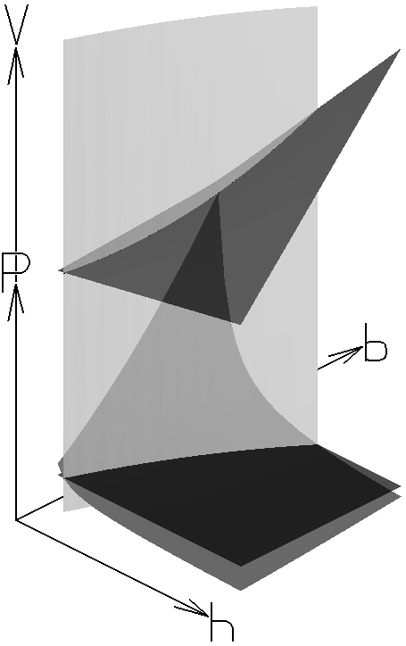
$$P\left(h,b\right)$$
$$V_{\text{обл}}\left(h,b\right)$$
$$P=P_{\text{зап}}$$
$$A=\text{min}V_{\text{обл}}\left(h,b\right)|_{P=P_{\text{зап}}}$$
$$l_{P}=P\left(h,b\right)∩P_{\text{зап}}$$
$$l_{V}=V_{\text{обл}}\left(h,b\right)∩S$$
$$S\left(l_{P}\right)⊥\left(h,b\right)$$
Рис. 2. Совмещенный график зависимости усилия и объема
облоя от размеров мостика облойной канавки
При проектировании технологического процесса штамповки применяется методика Ребельского А.В. и Брюханова А.Н., основанная на построении эпюры сечений и исходной заготовки с выбором переходов штамповки в соответствии с диаграммой Ребельского А.В. Применимость технологического процесса проверяется путем выделения характерных сечений поковки и моделирования пластического формоизменения в них. При обнаружении возможных дефектов технологический процесс должен быть исправлен для их устранения. Незаполнение профиля и недоштамповка корректируются автоматически путем изменения количества металла в анализируемом сечении расчетной заготовки и на всем участке поковки с подобной формой. Найденные значения размеров мостика облойной канавки позволяют определить усилие, необходимое для заполнения штампа, но не являются оптимальными. Использование описанной ранее методики оптимизации позволяет подобрать размеры мостика, обеспечивающие минимальные потери металла в облой при условии заполнения профиля.
Разработка технологии завершается проектированием штамповочного инструмента. Модель штампа образуется путем исключения из штампового кубика моделей полостей окончательного, заготовительных, отрубного ручьев, выемки для клещевины и вспомогательных элементов конструкции штампа (подъемные отверстия, контрольный угол, паз под шпонку) средствами подсистемы трехмерного геометрического моделирования. В результате формируются модели нижнего и верхнего штампа (рис. 3), которые могут быть использованы при изготовлении штамповочного инструмента с помощью внешней CAM-системы.
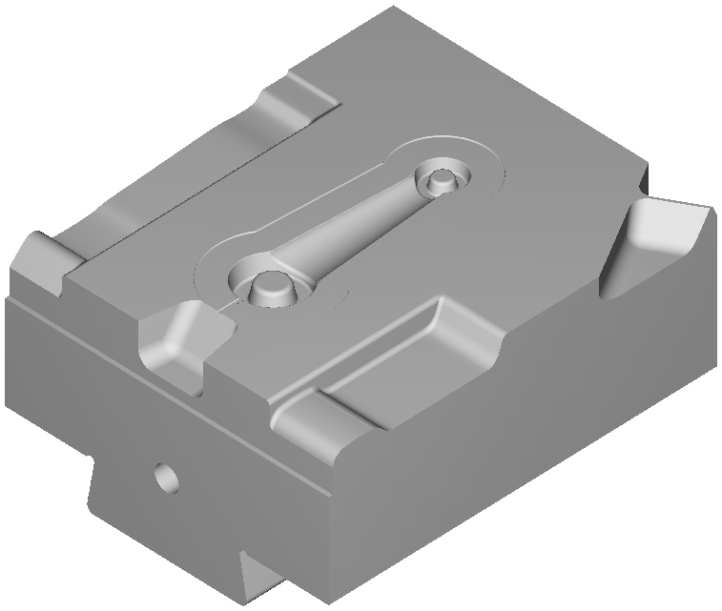 | 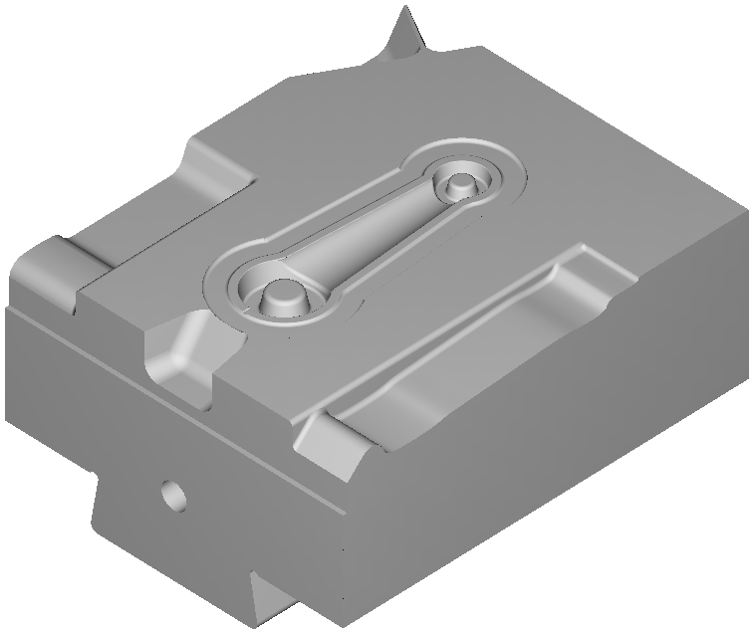
Рис. 3. Модели нижнего и верхнего штампов
Для проверки эффективности предлагаемого подхода к проектированию технологии горячей объемной штамповки поковок с удлиненной осью был проведен анализ технологических процессов производства ряда поковок, производимых ОАО ”Ижсталь”, а также приведенных в работах Семенова Е.И., Ребельского А.В., Брюханова А.Н., который показал, что использование автоматизированного проектирования позволяет повысить точность определения массы поковок на 4-18% по сравнению с проектированием по традиционной методике в ручном режиме. При расчете массы заготовки экономия металла составила 7-33%. Время разработки технологии штамповки с использованием рассматриваемой системы автоматизированного проектирования не превышало одного рабочего дня с учетом моделирования пластического формоизменения и проектирования штамповочного инструмента, что позволяет говорить о существенном сокращении сроков технологической подготовки производства.
Литература
- Биба Н.В., Лишний А.И., Стебунов С.А. Эффективное применение моделирования для разработки технологии штамповки // Кузнечно-штамповочное производство. – 2001. – №5. – С. 39-44.
- Иванов В.П., Батраков А.С. Трехмерная компьютерная графика – М.: Радио и связь, 1995. – 224 с.
- Унксов Е.П., Джонсон У., Колмогоров В.Л. и др. Теория пластических деформаций металлов. – М.: Машиностроение, 1983. – 598 с.
- Дульнев Г.Н., Парфенов В.Г., Сигалов А.В. Применение ЭВМ для решения задач теплообмена. – М.: Высш. школа, 1990. – 207 с.
- Амосов А.А., Дубинский Ю.А., Копченова Н.В. Вычислительные методы для инженеров. – М.: Высш. школа, 1994. – 544 с.

